Клуб выходного дня
Фоторепортаж о проведении экскурсии в Усольскую детскую библиотеку «Единая Россия-единая семья»,29.10.22
Подготовили воспитатели
группы №12: Швецова О.Ю. Чезганова В.Б.
Цель: формирование гражданско-патриотического сознания детей.
Задачи: 1.Раскрыть знания детей в области истории Российского государства.
2. Развивать чувство уважения к Родине, к её культурно-историческому прошлому и настоящему.
3. Воспитывать уважительное отношение к флагу РФ. Продолжать формировать чувство дружбы и взаимопомощи как основе братских отношений между всеми людьми, населяющими нашу страну.
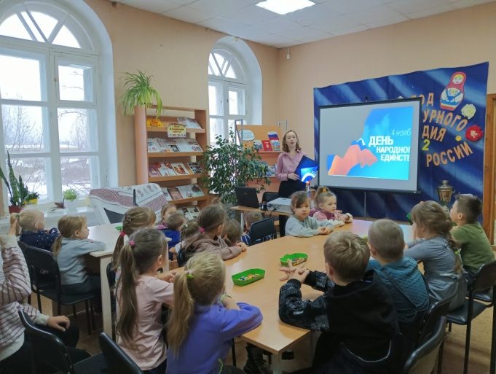 | 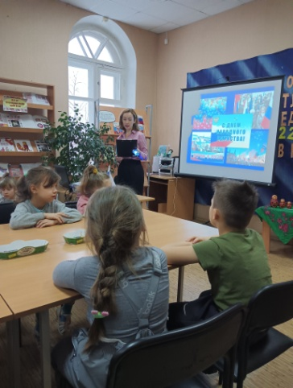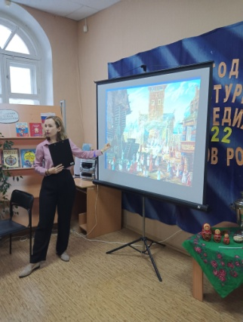
Рассказ библиотекаря, что за праздник отмечает вся страна 4 ноября | Знакомство с историей возникновения праздника. Что такое «Смута»?
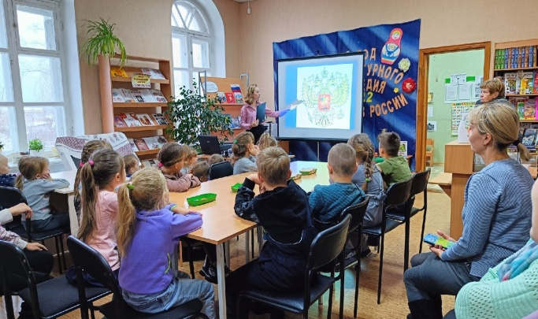 | 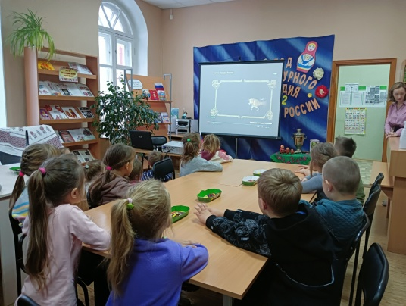
Символы России | Просмотр мультфильма «Народы населяющие нашу страну»
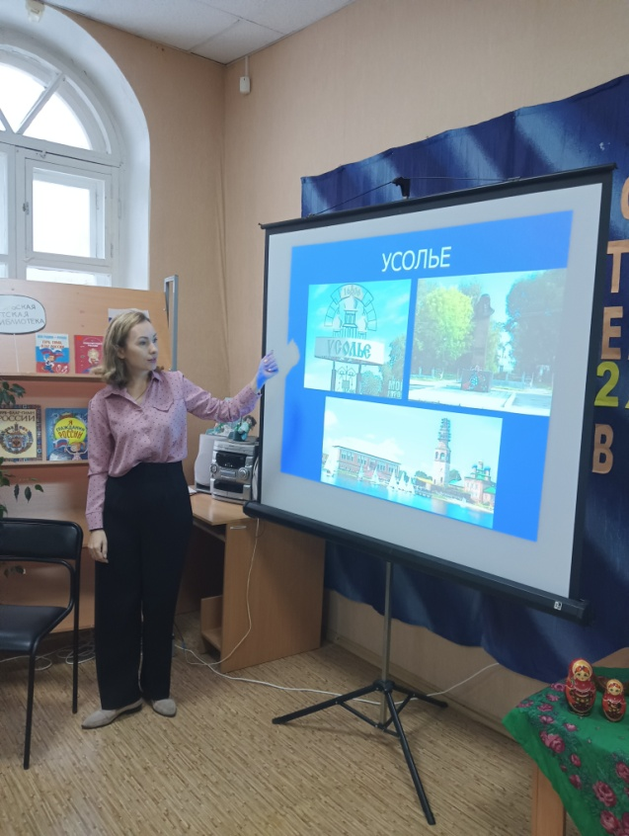 | 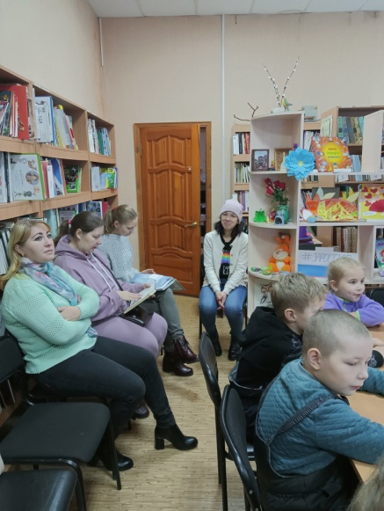
Наша малая Родина- Усолье | Родители, активные участники
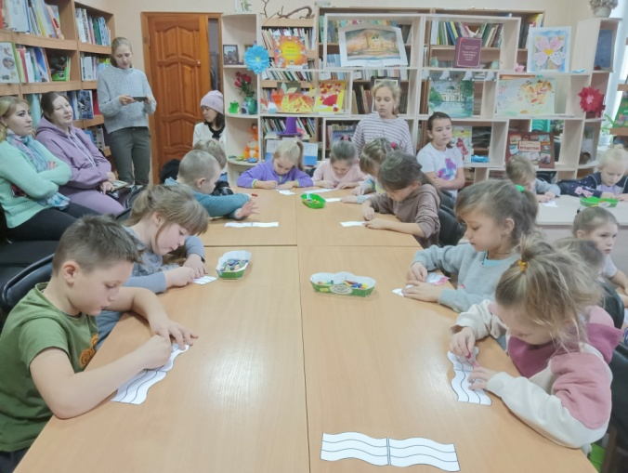 | 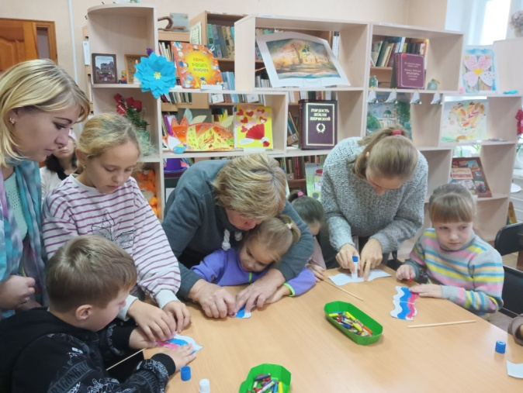
Изготовление российского флага
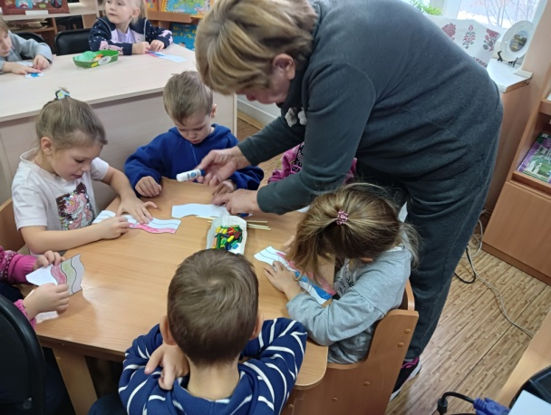 | 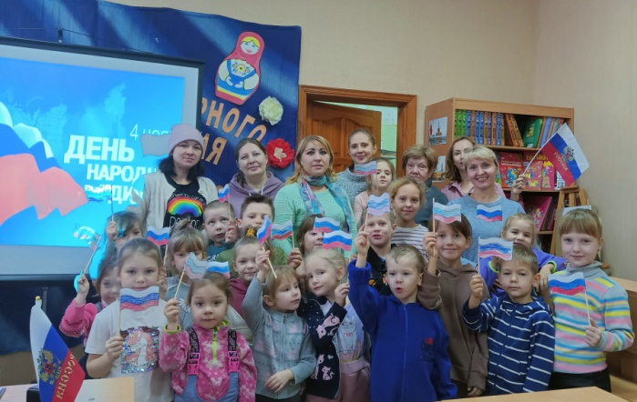
Белый цвет-березка.  Синий- неба цвет.  Красная полоска-Солнечный рассвет | Фото на память

